软件的加速生命测试方法
检索查新报告
本专利的名称：软件的加速生命测试方法，分别以“软件老化”、“软件再生”、“加速测试”以及“寿命测试”为关键词进行专利检索，检索结果如下所示：
- 中国专利信息检索系统
（1）按照“软件老化”、“加速测试”检索
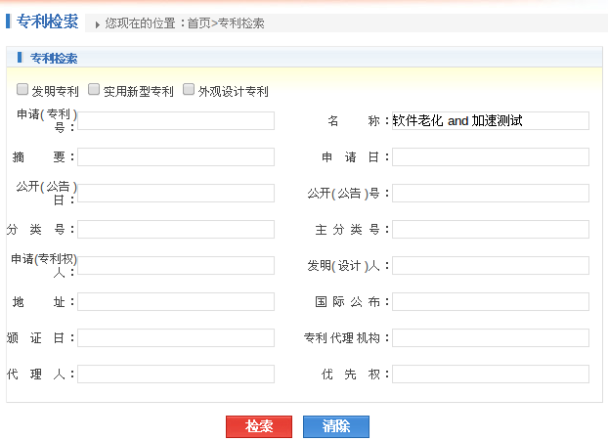
检索结果为：
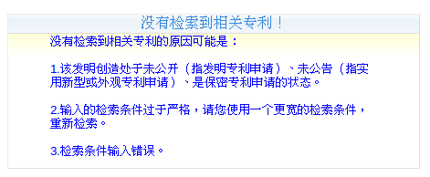
（2）按照“软件老化”、“寿命测试”检索
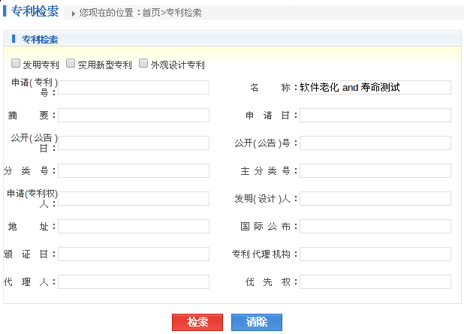
检索结果为：
（3）按照“软件再生”、“加速测试”检索
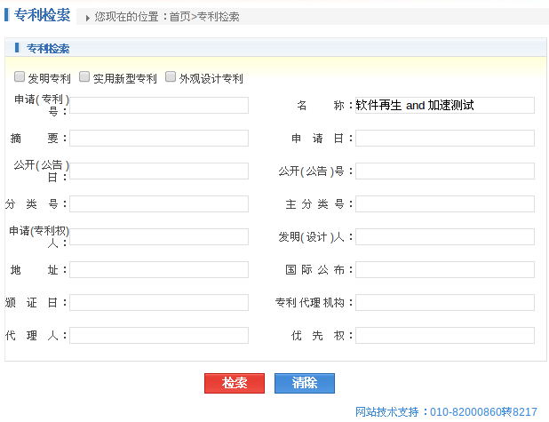
检索结果为:
（4）按照“软件再生”、“寿命测试”进行检索
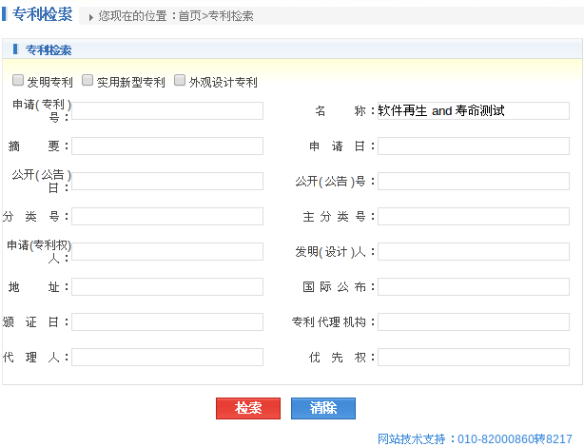
检索结果为：
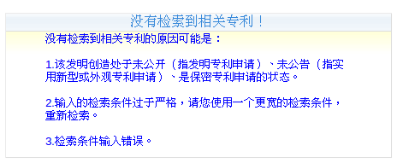
- 美国专利库
- 按照“software aging”和“accelerated testing”搜索
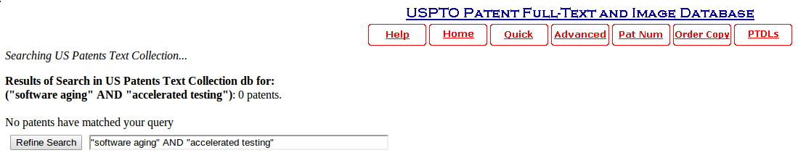
检索结果为0。
- 按照“software aging”和“lift testing”搜索

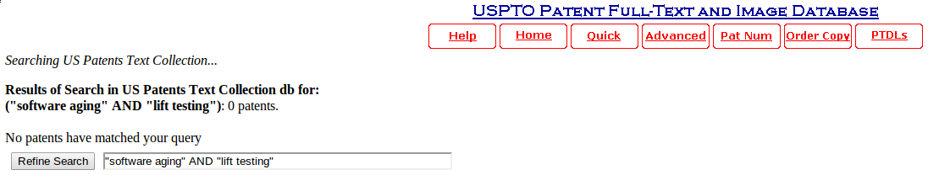
检索结果为0。
- 按照“software rejuvenation”和“accelerated testing”检索
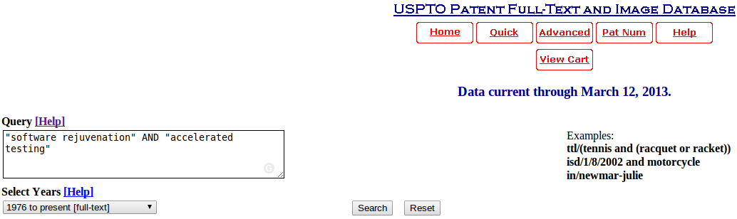
检索结果有1条记录：
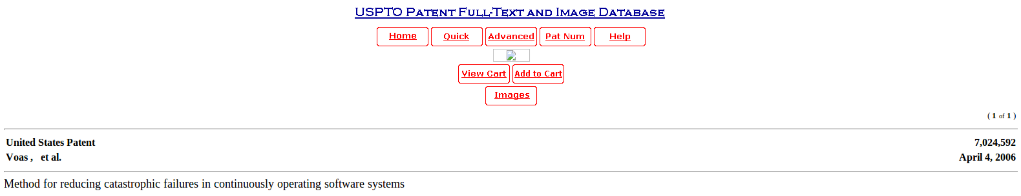
此专利中仅以加速测试作为一个例子引用，并没有对加速测试理论进行深入研究。
- 按照“software rejuvenation”和“life testing”检索
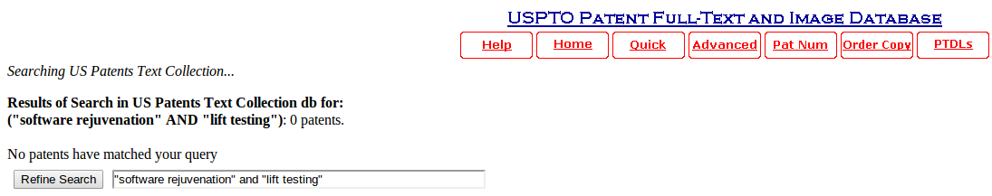
检索结果为0。
- 欧洲专利库
- 按照“software aging”和“accelerated testing”搜索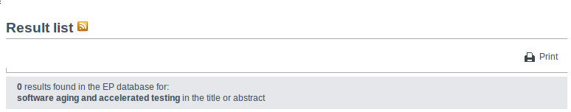
检索结果为0。
- 按照“software aging”和“lift testing”搜索
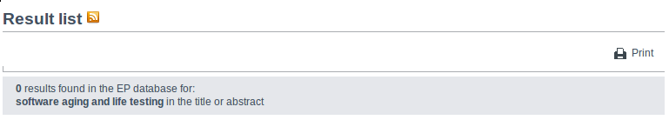
检索结果为0。
- 按照“software rejuvenation”和“accelerated testing”检索
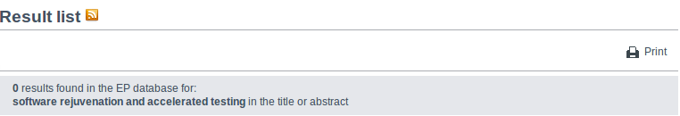
- 按照“software rejuvenation”和“life testing”检索
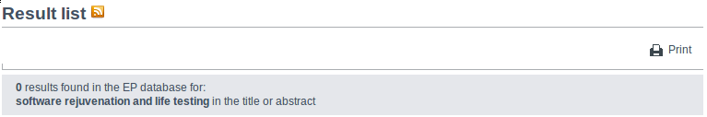
- 日本专利库
- 按照“software aging”和“accelerated testing”搜索
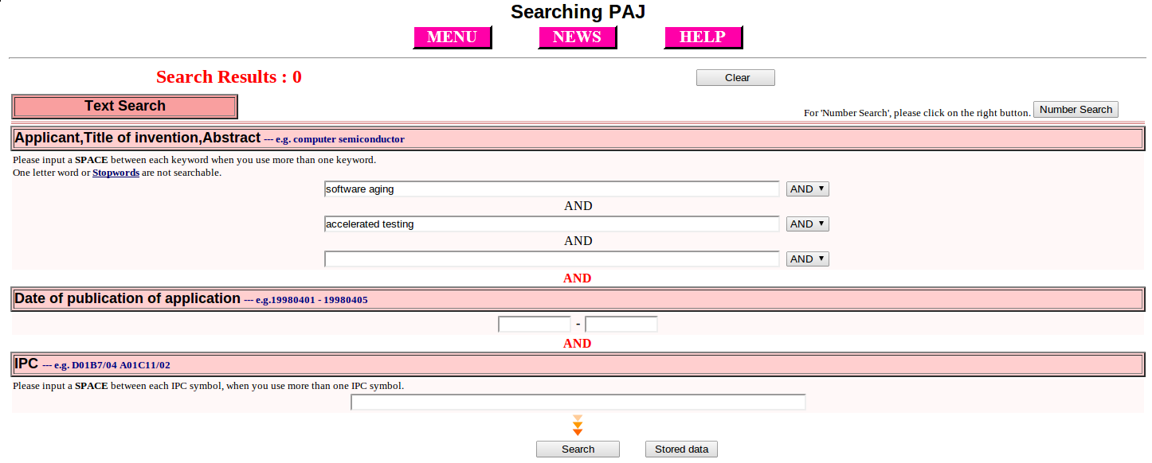
（2）按照“software aging”和“lift testing”搜索
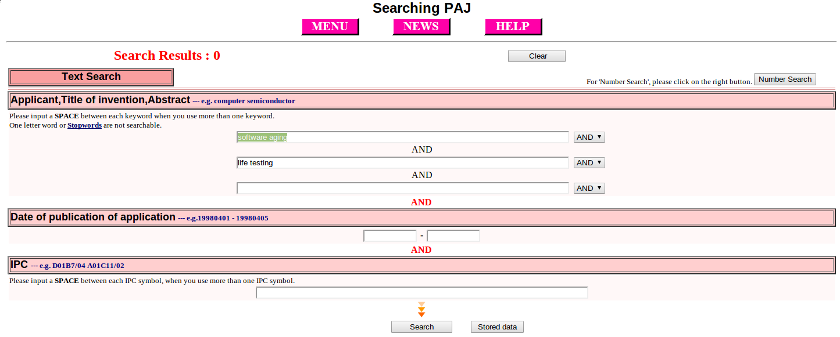

（3）按照“software rejuvenation”和“accelerated testing”检索
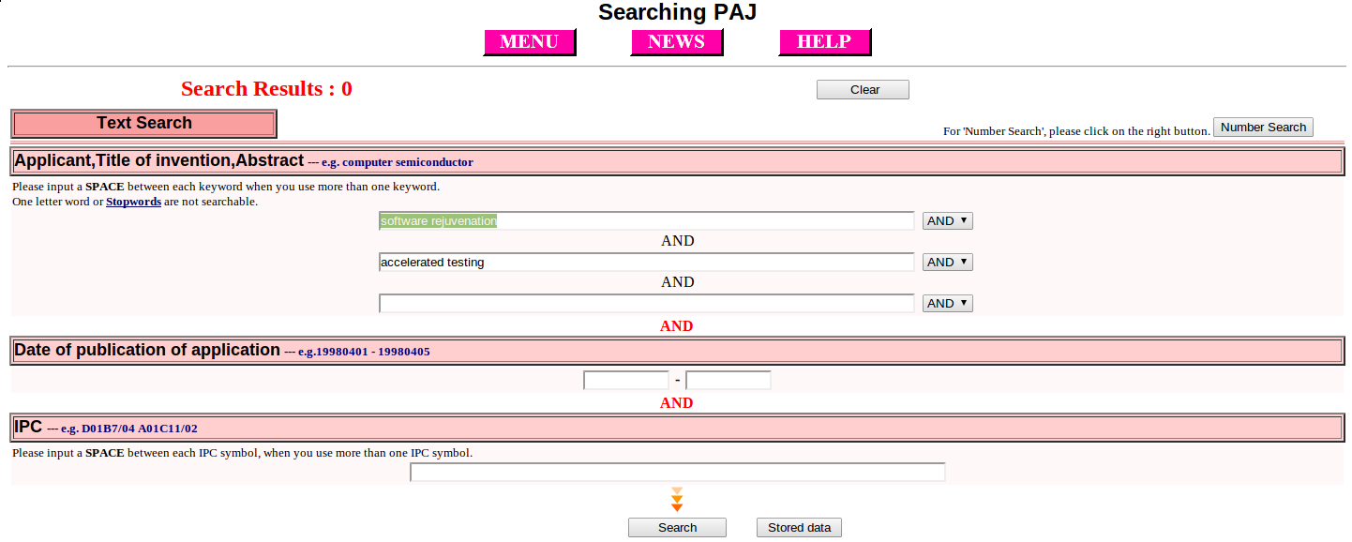

（4）按照“software rejuvenation”和“life testing”检索

